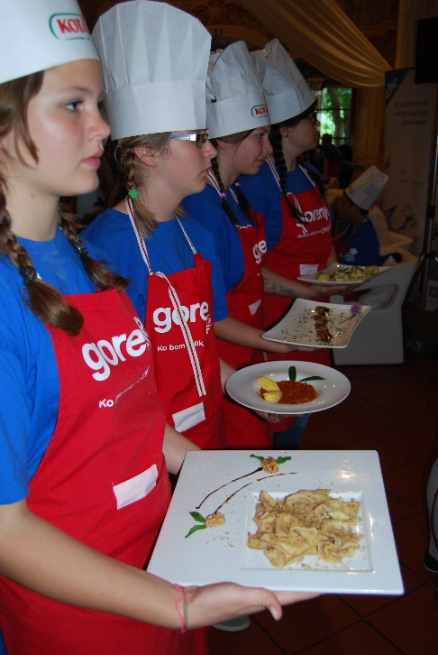
POLJUBNA PRAKTIČNA VAJA

V tem tednu bo vaša naloga, da se še zadnjič v letošnjem šolskem letu preizkusite v vaši domači kuhinji.
Tokrat bom vaše poročilo o opravljeni praktični vaji ocenila.

Uporabite vse do sedaj osvojeno znanje: higiena pri delu z živili, priprava pogrinjka, različni postopki obdelave živil, upoštevajte smernice zdravega prehranjevanja, prehransko piramido…skratka poskušajte upoštevati čim več, kar smo se to šolsko leto o hrani naučili.

Praktična naloga je poljubna – Pripravite nekaj, kar imate radi ali vam je všeč. Pripravite preproste jedi. Te pa naj bodo dovršene.
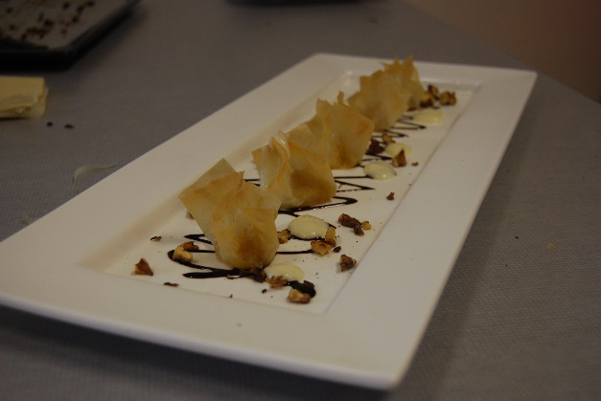
Natančno načrtujete svoje delo.
Če imate možnost, fotografirajte vaše delo ter končni izdelek na krožniku, da bo vidna tudi dekoracija.
Rada bi videla tudi, da upoštevate higieno pri praktičnem delu. Zato pošljite še eno fotografijo, ko boste v vlogi kuharja, da vidim ali imate spete lase, zaščitno obleko…
Če možnosti fotografiranja nimate, nič hudega, le dobro mi vse opišite.
(3 fotografije ali opisi) 3 T /
Družinski člani pa naj realno ocenijo vaše jed (po okusu, barvi, teksturi, končnem videzu,..).

OCEJEVALNI LIST - PRIPRAVA JEDI
IME JEDI:

SESTAVINE: 1 T /

UPORABLJENA POSODA IN PRIPOMOČKI: 1 T /

POSTOPEK PRIPRAVE JEDI: 1 T /

ČAS, POTREBEN ZA CELOTNO PRAKTIČNO DELO: 1 T /

ČAS TOPLOTNE OBDELAVE JEDI: 1 T /
SKICA POGRINJKA (na pogrinjku naj bo le tisti pribor, ki ga potrebujete za uživanje vaše jedi):
1 T /

OCENA – kako vam je jed uspela? 1 T /
______________________________________________________________________________________________________________________________________________________________________________

Ocena jedi vaših družinskih članov: 1 T /
Okus 1 2 3 4 5
Barva 1 2 3 4 5
Vonj 1 2 3 4 5
Končni izgled jedi 1 2 3 4 5

KONČNA OCENA: 1 2 3 4 5
VAŠE MNENJE O PRAKTIČNEM DELU. 1 T /
Kaj vam je bilo pri praktičnem delu všeč in kaj ne ter kje si imel težave?
______________________________________________________________________________________________________________________________________________________________________________
Kriterij za ocenjevanje:
odlično (5) | 12, 0 T – 10,5 T
prav dobro (4) | 10, 0 T – 8, 5 T
dobro (3) | 8, 0 T – 6, 5 T
zadostno (2) | 6, 0 T – 5, 0 T
nezadostno (1) | 4, 5 T -………

Vaše poročilo o opravljeni praktični nalogi pošlji na naslov:
petra.usaj@os-sturje.si, do petka, 22. 5. 2020.
Če potrebuješ dodaten nasvet ali kakršnokoli drugo sugestijo, mi seveda tudi lahko pišeš.

Uživajte pri pripravi vaše jedi in bodite natančni pri izpolnjevanju ocenjevalnega lista.

Petra Ušaj
učiteljica gospodinjstva

